Seminar Nasional Rekatek

(Rancang Bangun Sistem Monitoring Suhu Dan Kelembapan Berbasis Esp32 Dengan Notifikasi Telegram Dan Thingspeak)
C.I. Rapa’¹, Nicolaus Allu^{2,} Hestikah Patoding,Fredrik Raseber³,
Program Studi, Fakultas, Universitas, Kristen Indonesia Paulus Makassar,
Korespondensi :email; charnia25rapa@gmail.com, nick.allu14@gmail.comf, hestikah@ukipaulus.ac.id, freddrick.braselber@gmail.com,

Abstract: Indoor temperature and humidity are important environmental parameters that affect human comfort and the performance of electronic equipment. This study aims to design and implement an Internet of Things (IoT)-based early warning system for temperature and humidity monitoring using an ESP32 microcontroller. The system employs a DHT11 sensor to measure temperature and humidity, a 16×2 I2C LCD to display measurement data, a buzzer as an alarm, a Telegram Bot for notifications, and ThingSpeak as a platform for real-time data monitoring and storage. The research adopted a design research method consisting of hardware and software design, system implementation, and testing. The results showed that the DHT11 sensor achieved an accuracy of 93.90% for temperature and 94.96% for humidity, with average errors of 6.10% and 5.04%, respectively. The system successfully detected temperatures above 35°C, activated the buzzer, displayed the system status on the LCD, and sent Telegram notifications with a response time of less than 3 seconds. Temperature and humidity data were also successfully monitored in real time through ThingSpeak with a 20-second update interval. The results demonstrate that all system functions operated as designed, indicating that the developed system can be effectively applied for real-time temperature and humidity monitoring and early warning.

Keywords: ESP32, temperature, humidity, IoT, Telegram, ThingSpeak.

Abstrak: Kondisi suhu dan kelembapan ruangan merupakan parameter penting yang memengaruhi kenyamanan manusia dan kinerja peralatan elektronik. Penelitian ini bertujuan merancang dan mengimplementasikan sistem peringatan dini suhu dan kelembapan berbasis Internet of Things (IoT) menggunakan ESP32. Sistem menggunakan sensor DHT11 sebagai pendeteksi suhu dan kelembapan, LCD 16×2 I2C sebagai penampil data, buzzer sebagai alarm, Telegram Bot sebagai media notifikasi, dan ThingSpeak sebagai platform pemantauan serta penyimpanan data. Metode penelitian menggunakan design research yang meliputi tahap perancangan perangkat keras dan perangkat lunak, implementasi, serta pengujian sistem. Hasil pengujian menunjukkan akurasi sensor sebesar 93,90% untuk suhu dan 94,96% untuk kelembapan, dengan rata-rata galat masing-masing 6,10% dan 5,04%. Sistem mampu mendeteksi suhu di atas 35°C, mengaktifkan buzzer, menampilkan kondisi pada LCD, dan mengirimkan notifikasi melalui Telegram dengan waktu respons kurang dari 3 detik. Data suhu dan kelembapan juga berhasil dipantau secara real-time melalui ThingSpeak dengan interval pembaruan 20 detik. Hasil penelitian menunjukkan bahwa seluruh fungsi sistem bekerja sesuai rancangan sehingga dapat digunakan sebagai sistem pemantauan dan peringatan dini suhu dan kelembapan.

Keywords: ESP32, temperature, humidity, IoT, Telegram, ThingSpeak.

1.Pendahuluan

Perkembangan teknologi Internet of Things (IoT) telah memberikan perubahan yang signifikan dalam sistem pemantauan dan pengendalian perangkat elektronik. IoT memungkinkan perangkat fisik yang dilengkapi sensor dan mikrokontroler terhubung melalui jaringan internet untuk melakukan pengumpulan, pertukaran, dan penyajian data secara otomatis. Penerapan teknologi tersebut semakin luas, salah satunya adalah pada sistem monitoring kondisi lingkungan, suhu dan kelembapan merupakan dua parameter lingkungan yang penting untuk dipantau karena perubahan kedua parameter tersebut dapat memengaruhi kenyamanan manusia, kondisi barang yang disimpan, serta kinerja dan umur pakai peralatan elektronik. Oleh karena itu, diperlukan sistem monitoring yang mampu memberikan informasi kondisi suhu dan kelembapan secara cepat, kontinu, dan dapat diakses tanpa bergantung pada keberadaan pengguna di lokasi.

Pemantauan suhu dan kelembapan secara konvensional umumnya masih menggunakan alat ukur yang mengharuskan pengguna melakukan pengamatan secara langsung di lokasi. Metode tersebut memiliki keterbatasan karena informasi hanya dapat diketahui pada saat dilakukan pemeriksaan dan tidak memungkinkan pengguna memantau perubahan kondisi lingkungan secara kontinu dari lokasi yang berbeda. Keterbatasan ini menjadi semakin penting pada ruangan yang memerlukan pengawasan kondisi lingkungan secara berkelanjutan. Apabila terjadi perubahan suhu atau kelembapan yang melebihi kondisi yang ditentukan ketika pengguna tidak berada di lokasi, kondisi tersebut berpotensi terlambat diketahui. Dengan demikian, dibutuhkan sistem yang tidak hanya mampu melakukan pengukuran, tetapi juga dapat mengirimkan data dan memberikan informasi kepada pengguna secara real-time melalui jaringan internet.Salah satu teknologi yang dapat digunakan untuk mengatasi permasalahan tersebut adalah sistem monitoring berbasis IoT. Pada sistem ini, sensor berfungsi memperoleh data kondisi lingkungan, mikrokontroler melakukan pemrosesan data, jaringan komunikasi digunakan sebagai media transmisi, sedangkan platform berbasis cloud berfungsi untuk menyimpan dan menampilkan data kepada pengguna. Penerapan IoT memungkinkan proses monitoring dilakukan secara otomatis dan jarak jauh sehingga dapat meningkatkan fleksibilitas serta efisiensi pemantauan dibandingkan dengan pengamatan secara langsung. Ilmi (2023) menyatakan bahwa penerapan IoT pada monitoring suhu dan kelembapan memungkinkan informasi kondisi lingkungan diperoleh secara real-time. Sementara itu, Prasetyo dan Nugroho (2022) menunjukkan bahwa sensor DHT dapat diintegrasikan dengan mikrokontroler untuk membangun sistem monitoring suhu dan kelembapan berbasis IoT.

Dalam implementasi sistem monitoring berbasis IoT, ESP32 dapat digunakan sebagai pusat pengolah dan komunikasi data karena telah dilengkapi konektivitas Wi-Fi sehingga dapat terhubung secara langsung dengan jaringan internet tanpa memerlukan modul komunikasi tambahan. Data suhu dan kelembapan diperoleh menggunakan sensor DHT11 yang menghasilkan keluaran digital sehingga dapat diolah secara langsung oleh ESP32. Sensor DHT11 memiliki rentang pengukuran suhu 0–50 °C dengan akurasi ±2 °C dan kelembapan 20–90% RH dengan akurasi ±5% RH. Karakteristik tersebut memungkinkan DHT11 digunakan sebagai sensor pada sistem monitoring kondisi lingkungan yang tidak menuntut tingkat presisi pengukuran yang sangat tinggi. Selain kemampuan akuisisi dan pengiriman data, sistem monitoring IoT membutuhkan media yang dapat menyimpan dan menyajikan data agar perubahan kondisi lingkungan dapat diamati dari waktu ke waktu. ThingSpeak merupakan salah satu platform berbasis cloud yang dapat digunakan untuk menerima, menyimpan, dan memvisualisasikan data perangkat IoT dalam bentuk grafik. Integrasi ESP32 dengan ThingSpeak memungkinkan data hasil pengukuran suhu dan kelembapan dikirim melalui jaringan internet dan ditampilkan secara periodik sehingga pengguna dapat melakukan pemantauan tanpa harus berada di lokasi perangkat. Penyimpanan data secara historis juga memungkinkan pengguna mengamati kecenderungan perubahan suhu dan kelembapan selama periode pengamatan.

Sejumlah penelitian sebelumnya telah menerapkan teknologi IoT untuk monitoring suhu dan kelembapan. Siahaan (2024) mengembangkan sistem monitoring menggunakan ESP32 dan sensor DHT11/DHT22 berbasis Arduino IoT Cloud yang mampu menampilkan data secara real-time. Ilmi (2023) mengembangkan sistem monitoring suhu dan kelembapan pada ruang server berbasis IoT, sedangkan Mahmudi dan Faizin (2024) menerapkan sistem monitoring suhu dan kelembapan pada ruang produksi obat menggunakan ESP32 dan aplikasi Android. Berbagai penelitian tersebut menunjukkan bahwa integrasi sensor, mikrokontroler, jaringan internet, dan platform IoT dapat meningkatkan efektivitas pemantauan kondisi lingkungan.Meskipun demikian, sistem monitoring yang hanya berorientasi pada penyajian data secara real-time masih mengharuskan pengguna membuka dan mengamati dashboard untuk mengetahui perubahan kondisi lingkungan. Oleh karena itu, diperlukan pengembangan sistem yang menggabungkan fungsi monitoring dengan mekanisme penyampaian informasi secara langsung kepada pengguna ketika kondisi tertentu terdeteksi. Integrasi layanan Telegram dapat digunakan sebagai media notifikasi jarak jauh karena pesan dapat diterima melalui perangkat smartphone pengguna. Dengan pendekatan tersebut, ThingSpeak berfungsi sebagai media pencatatan dan visualisasi data secara kontinu, sedangkan Telegram berfungsi sebagai media penyampaian informasi atau notifikasi kepada pengguna. Kombinasi kedua layanan tersebut diharapkan dapat meningkatkan efektivitas sistem dibandingkan monitoring yang hanya mengandalkan visualisasi data pada dashboard IoT.

Berdasarkan permasalahan tersebut, penelitian ini merancang dan membangun sistem monitoring suhu dan kelembapan berbasis ESP32 dengan notifikasi Telegram dan ThingSpeak. Sistem menggunakan sensor DHT11 untuk mengukur suhu dan kelembapan, ESP32 untuk membaca dan mengolah data serta menghubungkan perangkat dengan jaringan Wi-Fi, ThingSpeak sebagai media penyimpanan dan visualisasi data, serta Telegram sebagai media penyampaian notifikasi kepada pengguna. Sistem dirancang agar data suhu dan kelembapan dapat dipantau secara real-time sekaligus memberikan informasi jarak jauh sehingga pengguna tidak harus melakukan pemeriksaan secara langsung di lokasi.

Penelitian ini bertujuan untuk merancang dan mengimplementasikan sistem monitoring suhu dan kelembapan berbasis ESP32 yang terintegrasi dengan Telegram dan ThingSpeak serta mengevaluasi kinerja sistem dalam membaca, mengolah, mengirim, dan menampilkan data. Pengujian dilakukan untuk mengetahui kemampuan sensor dalam melakukan pengukuran, keberhasilan ESP32 dalam mengolah dan mengirimkan data melalui jaringan internet, keberhasilan penyajian data pada ThingSpeak, serta kemampuan sistem dalam mengirimkan notifikasi melalui Telegram. Hasil penelitian diharapkan dapat menghasilkan sistem monitoring yang sederhana, mudah diimplementasikan, dan mampu mendukung pemantauan kondisi lingkungan secara real-time dan jarak jauh.

2.Metodologi Penelitian

Penelitian ini menggunakan metode perancangan (design research) untuk menghasilkan sistem peringatan dini suhu dan kelembapan berbasis Internet of Things (IoT). Pelaksanaan penelitian terdiri atas lima tahapan, yaitu perancangan sistem, implementasi perangkat keras dan perangkat lunak, pengambilan data, pengujian sistem, serta analisis kinerja sistem yang dapat dilihat pada Diagram Alur Perancangan Sistem yakni gambar flowchart 2.1 berikut :
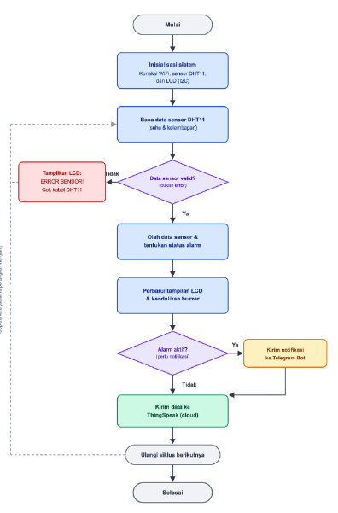
Gambar 2.1 Flowchart Penelitian

Tahap perancangan dilakukan dengan menentukan arsitektur perangkat keras dan perangkat lunak sesuai dengan fungsi sistem. Perangkat keras terdiri atas sensor DHT11 sebagai pendeteksi suhu dan kelembapan, ESP32 sebagai pusat pengolah dan pengendali sistem, LCD 16×2 berbasis I2C sebagai media tampilan lokal, serta buzzer sebagai indikator peringatan. ESP32 terhubung ke jaringan Wi-Fi untuk mendukung komunikasi dengan Telegram dan platform IoT ThingSpeak. Perangkat lunak dikembangkan menggunakan Arduino IDE untuk mengatur proses pembacaan LCD, pengiriman notifikasi Telegram, serta pengiriman data suhu dan kelembapan ke ThingSpeak.Sensor, pengolahan data, penentuan status kondisi lingkungan, pengendalian buzzer, tampilan. Adapun Diagram Blok Perancangan Sistem, dapat dilihat pada gambar 2.1. berikut :

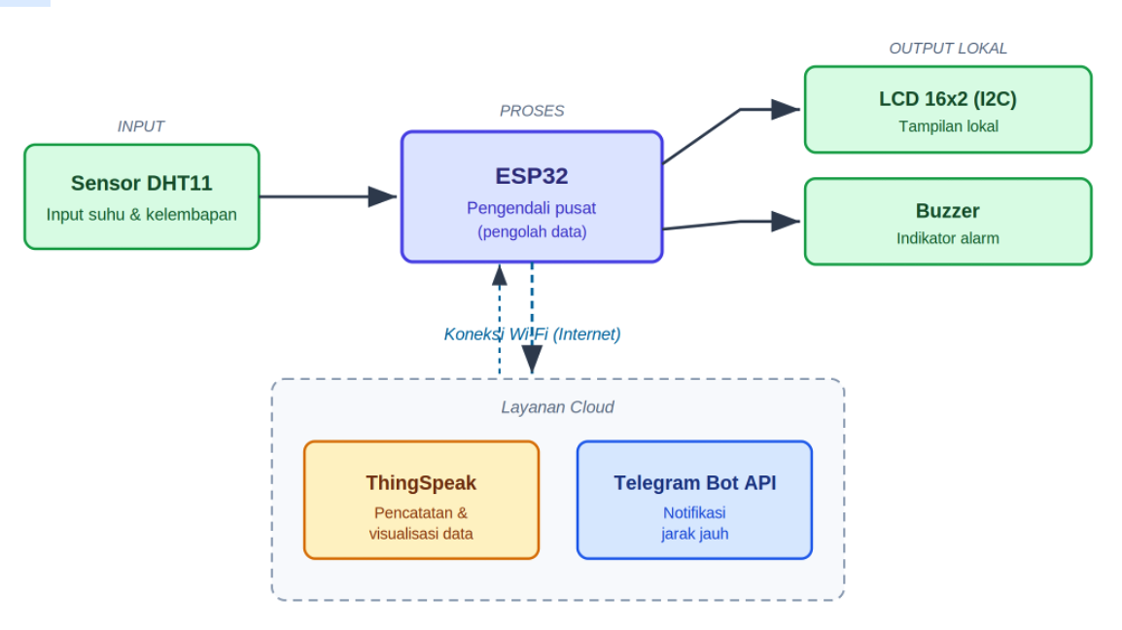
Gambar 2.2 Diagram Blok Perancangan Sistem

3 Implementasi Sistem

Tahap implementasi dilakukan dengan mengintegrasikan seluruh komponen perangkat keras dan perangkat lunak menjadi satu sistem. Sensor DHT11 dihubungkan dengan ESP32 sebagai masukan data suhu dan kelembapan, sedangkan LCD dan buzzer berfungsi sebagai keluaran lokal. Sistem selanjutnya dikonfigurasi agar terhubung dengan jaringan Wi-Fi, Telegram Bot API, dan ThingSpeak.

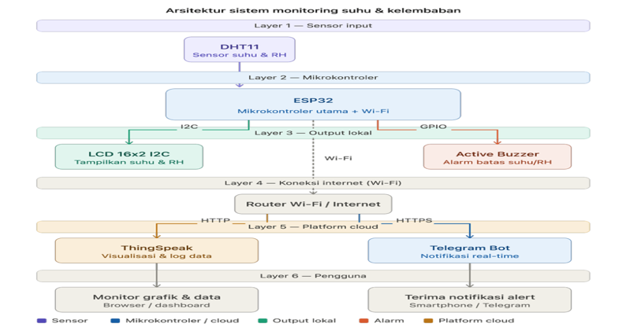
ESP32 membaca dan mengolah data suhu serta kelembapan secara berkala. Data hasil pengukuran ditampilkan pada LCD dan dikirim ke ThingSpeak untuk disimpan serta divisualisasikan secara real-time. Sistem menerapkan ambang batas suhu sebesar 35 °C. Apabila suhu melebihi nilai tersebut, buzzer diaktifkan dan sistem mengirimkan notifikasi peringatan melalui Telegram. Ketika suhu kembali berada pada kondisi normal, buzzer dinonaktifkan dan informasi kondisi normal dikirimkan kepada pengguna. Diagram Rangkaian Sistem dapat dilihat pada gambar 2.3 berikut

Gambar 2.3 Architektur Rangkaian

3.1 Implementasi Perangkat Keras (Hardware)
Implementasi perangkat keras dilakukan dengan merangkai seluruh komponen pada papan breadboard yang dihubungkan dengan modul ESP32 sebagai pusat kendali. Tabel 3.1 menunjukkan daftar komponen yang digunakan beserta fungsinya dalam sistem.
Tabel 3.1 Penggunaan Komponen pada perancangan sistem
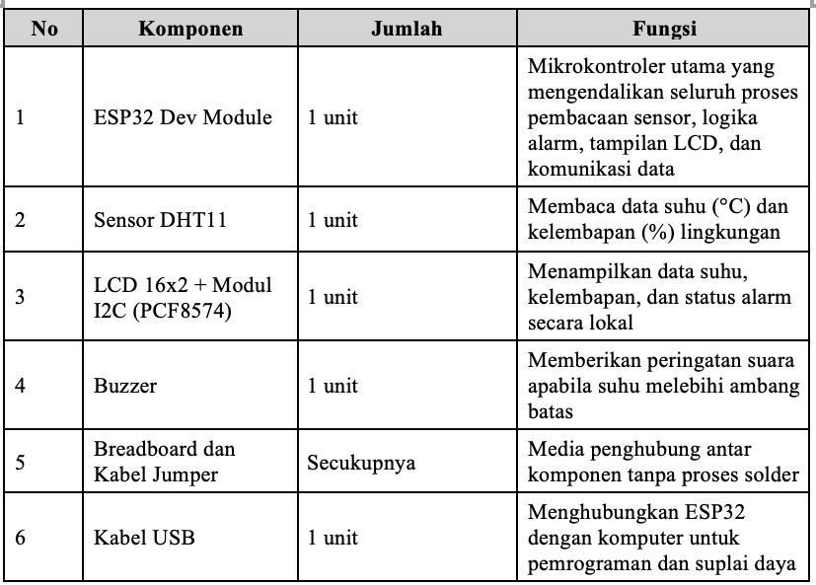
3.2 Konfigurasi PIN
Konfigurasi PIN dapat dilihat pada tabel 3.2
Tabel 3.2
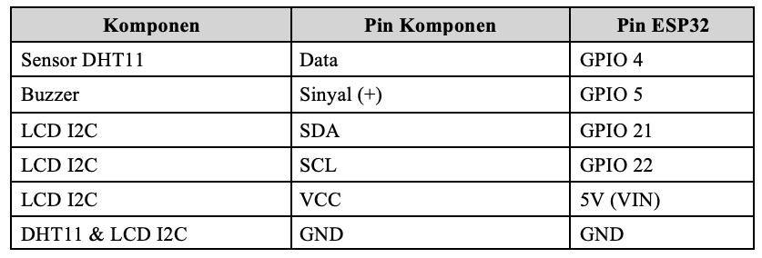
3.3 Implementasi Perangkat keras
Komunikasi antara ESP32 dengan LCD menggunakan protokol I2C melalui jalur SDA (Serial Data) dan SCL (Serial Clock) pada pin default GPIO 21 dan GPIO 22. Penggunaan modul I2C berbasis chip PCF8574 memungkinkan LCD 16x2 yang secara konvensional membutuhkan 6 hingga 12 jalur data dikendalikan hanya melalui 2 jalur komunikasi, sehingga secara signifikan mengurangi jumlah pin yang digunakan dan menyederhanakan proses pengkabelan dapat dilihat pada gambar 3.1 berikut :
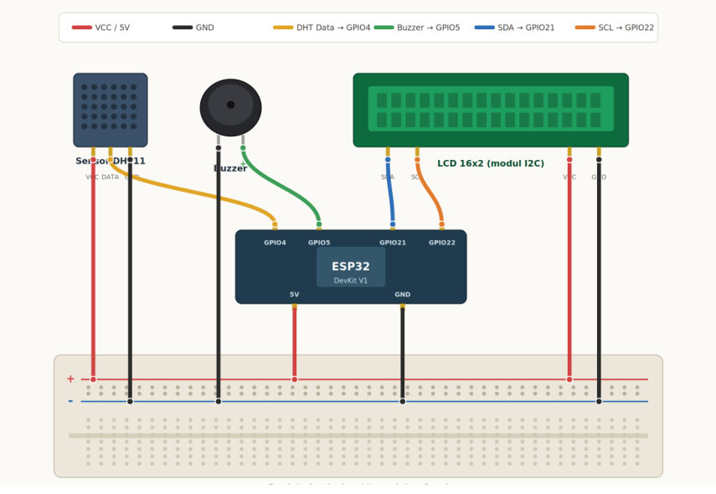
Gambar 3.1 Implementasi Perangkat keras

3.4 Implementasi Perangkat Lunak (Software)

Setelah implementasi perangkat keras selesai dilakukan, tahap berikutnya adalah implementasi perangkat lunak yang berfungsi mengendalikan seluruh proses kerja sistem. Program ditulis menggunakan perangkat lunak Arduino IDE versi 2.3.10 dengan bahasa pemrograman C/C++.

Program tersebut memuat konfigurasi jaringan Wi-Fi, inisialisasi sensor DHT11, LCD 16×2 berbasis I2C, buzzer, komunikasi dengan Telegram Bot, serta pengiriman data ke platform ThingSpeak. Implementasi listing program yang digunakan pada penelitian ini ditunjukkan pada Gambar 3.2 berikut :
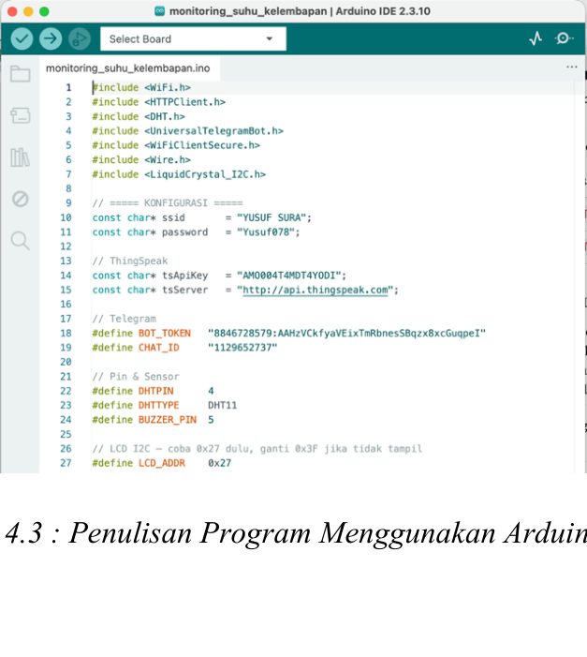

Gambar 3.2 Listing Program pada Arduino Ide versi 2.3.10

3.5 Konfigurasi Parameter Sistem
Dalam Perancangan sistem peringatan dini suhu dan kelembapan, beberapa parameter dikonfigurasikan sebagai konstanta global pada program untuk memudahkan proses pengaturan dan penyesuaian sistem tanpa mengubah logika utama program. Parameter tersebut meliputi nilai ambang batas suhu, interval pembacaan sensor, interval pembaharuan tampilan LCD,interval pengiriman notasi telegram, interval pengiriman data ke ThingSpeak, serta alamat komunikasi 12C pada LCD. Parameter SUHU MAKS sebesar 35,0⁰ C , ditetapkan sebagai nilai ambang ( threshold) atau tolok ukur suhu maksimum yang digunakan sistem sebagai acuan dalam mengevaluasi hasil pengukuran suhu ruangan oleh Sensor DHT11. Setiap nilai suhu yang diperoleh dari Sensor dibandingkan dengan nilai ambang batas tersebut. Jika suhu terukur mencapai atau melebihi 35,0 ⁰ C , sistem mengidentifikasi kondisi tersebut sebagai kondisi suhu Tinggi dan mengaktifkan mekanisme peringatan sesuai dengan logika program, seperti alarm serta pengiriman serta pengiriman notasi melalui Telegram, Sebaliknya jika suhu terukur masih berada di bawah batas ambang batas, kondisi ruangan dikategorikan masih berada dalam batas yang ditetapkan sistem.
Konfigurasi tersebut ditampilkan pada tabel 4.4 berikut :
Tabel 4.4 Konfigurasi Parameter Sistem
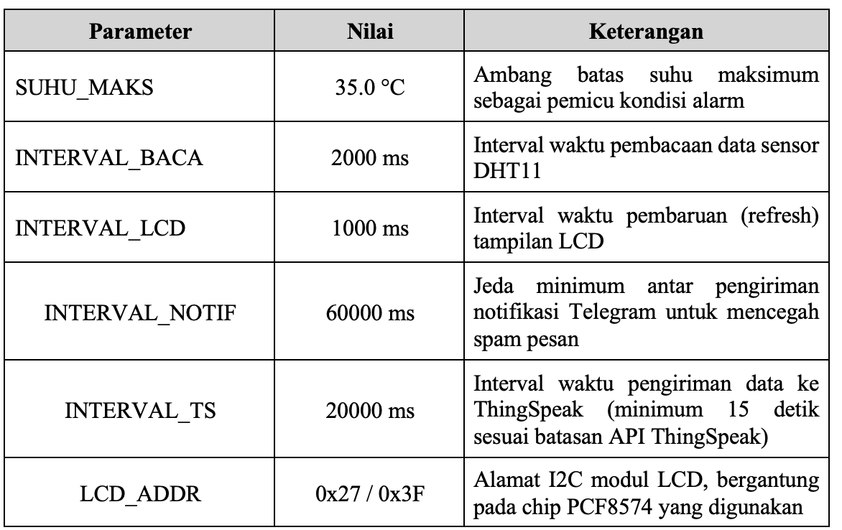

4.Pengambilan Data

Pengambilan data dilakukan melalui pengukuran suhu dan kelembapan menggunakan sensor DHT11 pada kondisi lingkungan pengujian. Data yang dikumpulkan meliputi nilai suhu (°C), kelembapan relatif (%RH), status aktivasi alarm, serta waktu respons sistem dalam mengaktifkan buzzer dan mengirimkan notifikasi Telegram. Data hasil pengukuran juga dikirim secara berkala ke ThingSpeak sebagai basis pemantauan dan evaluasi perubahan kondisi lingkungan.Data yang diperoleh dapat dilihat pada tabel 4.1 berikut :
Tabel 4.1 Hasil Pengukuran Sensor Pada Suhu dan Kelembapan
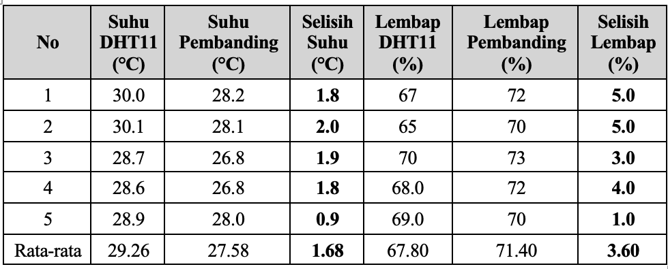

5.Pengujian Sistem
Pengujian sistem dilakukan untuk memastikan seluruh fungsi bekerja sesuai rancangan. Pengujian dilakukan secara bertahap meliputi koneksi Wi-Fi, pembacaan sensor DHT11, tampilan LCD, alarm buzzer, notifikasi Telegram, dan pengiriman data ke ThingSpeak.
5.1 Pengujian Koneksi Wi-Fi dan Inisialisasi Sistem
Pengujian koneksi Wi-Fi dilakukan untuk memastikan ESP32 terhubung ke internet sebagai syarat pengiriman data ke ThingSpeak dan notifikasi melalui Telegram. Setelah koneksi berhasil, sistem menampilkan status koneksi dan alamat Internet Protocol (IP) pada LCD 16×2. Hasil pengujian ditunjukkan pada Gambar 5.1 .
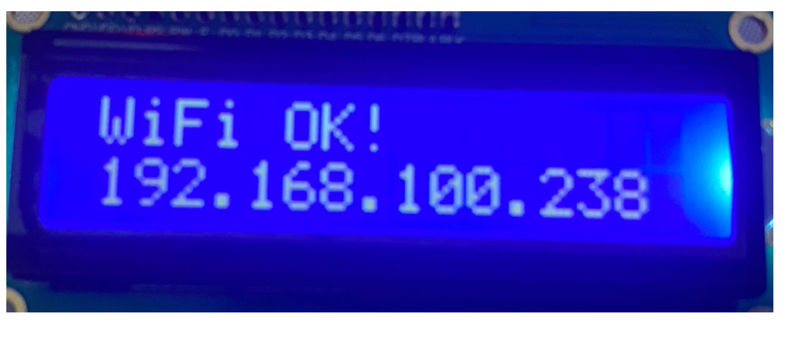
Gambar 5.1 Pengujian Kzoneksi Wifi
Berdasarkan Gambar 4.4, tampilan “WiFi OK!” pada LCD menunjukkan bahwa ESP32 berhasil terhubung ke jaringan Wi-Fi. Alamat IP 192.168.100.238 yang ditampilkan merupakan alamat jaringan lokal yang diberikan secara otomatis oleh router melalui mekanisme Dynamic Host Configuration Protocol (DHCP). Kondisi ini menunjukkan bahwa komunikasi jaringan telah terbentuk dan ESP32 siap melakukan pertukaran data melalui internet.
Hasil pengujian menunjukkan bahwa koneksi Wi-Fi ESP32 berfungsi dengan baik sehingga sistem dapat mengirimkan data suhu dan kelembapan ke ThingSpeak serta notifikasi melalui Telegram Bot. Pada tahap inisialisasi, notifikasi awal juga berhasil diterima pada Telegram dalam waktu kurang dari 3 detik setelah koneksi internet terbentuk. Dengan demikian, sistem telah siap menjalankan fungsi pemantauan dan peringatan dini berbasis Internet of Things (IoT) sesuai rancangan.Terlihat pada gambar 5.2 berikut :
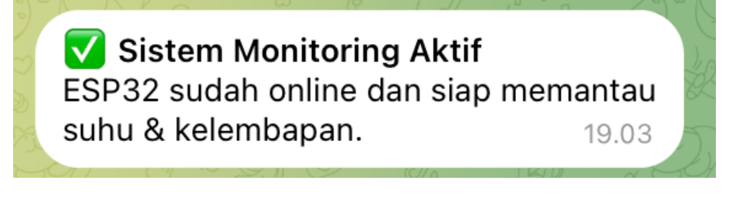

Gambar 5.2 Notifikasi Telegram saat Sistem Pertama Kali Aktif

5.2 Pengujian Pembacaan Sensor DHT11
Pengujian sensor DHT11 dilakukan dengan membandingkan hasil pengukuran suhu dan kelembapan pada sistem dengan termohigrometer digital sebagai alat pembanding dalam kondisi lingkungan yang sama. Pengujian dilakukan beberapa kali pada interval waktu tertentu untuk mengetahui konsistensi dan tingkat ketelitian pembacaan sensor.
Berdasarkan spesifikasinya, DHT11 memiliki toleransi kesalahan sebesar ±2 °C untuk suhu dan ±5% untuk kelembapan relatif. Apabila selisih hasil pengukuran masih berada dalam batas toleransi tersebut, sensor dinyatakan bekerja sesuai spesifikasi dan layak digunakan pada sistem monitoring.
Nilai deviasi setiap pengujian dihitung berdasarkan selisih mutlak antara hasil pembacaan sensor DHT11 dan alat pembanding sesuai Persamaan (2.1). Sebagai contoh, pada pengujian pertama dihitung selisih suhu dan kelembapan antara kedua alat. Perhitungan yang sama diterapkan pada seluruh data pengujian dan disajikan pada kolom Selisih Suhu dan Selisih Kelembapan.
Adapun hasil Pengujian dengan membandingkan hasil pengukuran dan tolok ukur nilai suhu dapat dilihat pada tabel 5.1 sebagai berikut :
Tabel 5.1 Hasil Pengujian Akurasi Sensor DHT11
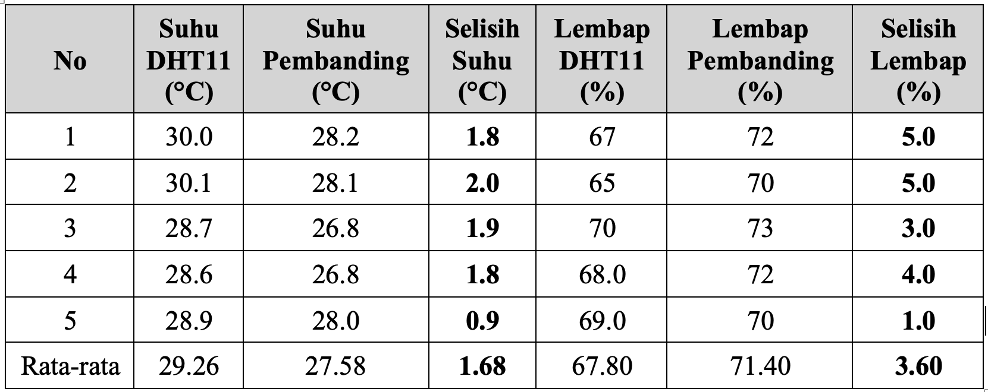
Sensor DHT11 secara teknis memiliki toleransi kesalahan sebesar ±2°C untuk pengukuran suhu dan ±5% untuk pengukuran kelembapan relatif sesuai dengan spesifikasi datasheet produsen.
Berdasarkan data pada Tabel 5.1 dapat dihitung tingkat akurasi sensor DHT11 dengan menggunakan rumus persentase kesalahan (error) pada persamaan5.1 sebagai berikut:
$\% Error=\frac{X -Xi}{X} × 100 \%$. ………………………………………Persamaan 5.1 Hasil perhitungan presentase Error Parameter suhu dapat dilihat pada tabel 5.2 berikut :
Tabel 4.7 Perhitungan Persentase Error Parameter Suhu

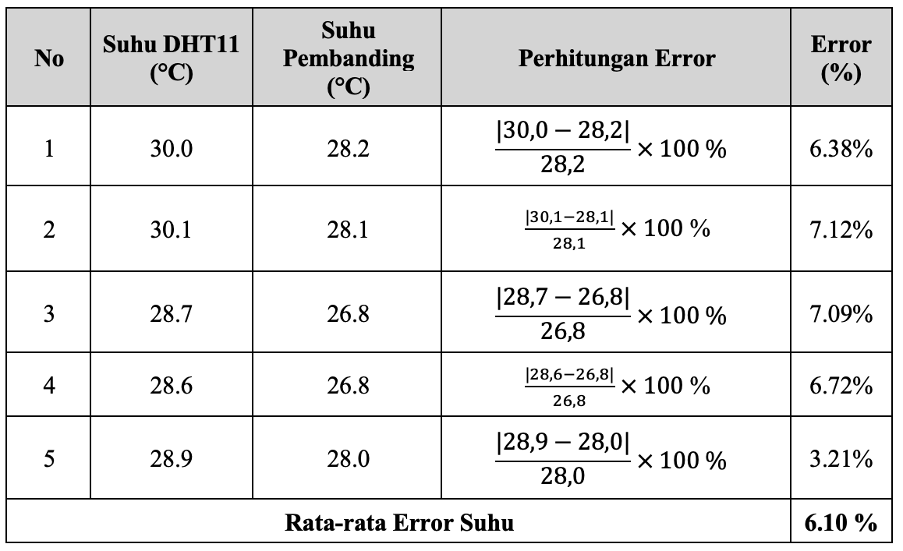

Berdasarkan Tabel 4.7, rata-rata persentase error untuk pembacaan suhu adalah sebesar 6,10%. Dengan demikian, tingkat akurasi sensor DHT11 dalam membaca suhu dapat dihitung sebagai berikut: Akurasi Suhu = 100% − 6,10% = 93,90%.
Hasil perhitungan error untuk parameter kelembapan ditampilkan pada Tabel 5.3 berikut:
Tabel 5.3 Parameter Kelembapan
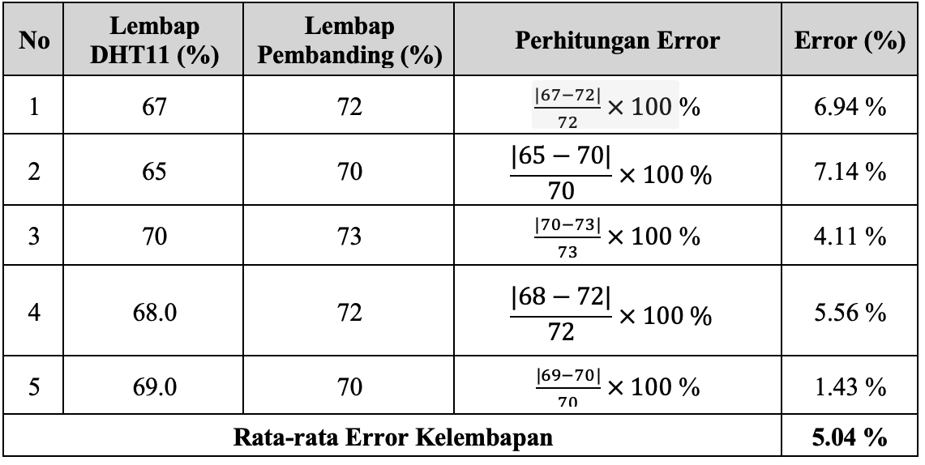
Berdasarkan Tabel 5.3, rata-rata persentase error untuk pembacaan kelembapan adalah sebesar 5,04%. Dengan demikian, tingkat akurasi sensor DHT11 dalam membaca kelembapan dapat dihitung sebagai berikut: Akurasi Kelembapan = 100% − 5,04% = 94,96%.
Ringkasan hasil analisis akurasi sensor DHT11 untuk kedua parameter disajikan pada Tabel 5.4 berikut.
Tabel 5.4 Tabel Perbandingan selisih rata-rata ,akurasi dari Suhu dan Kelembaban
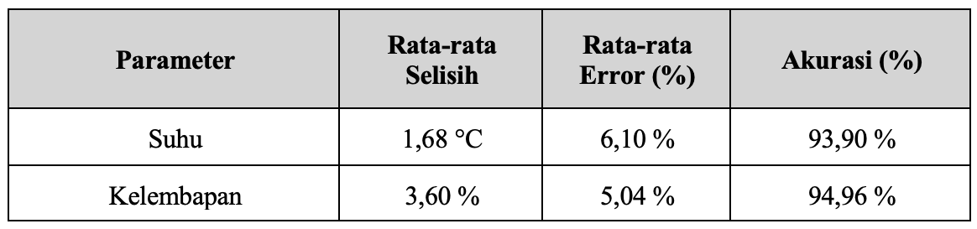
Berdasarkan datasheet, sensor DHT11 memiliki toleransi kesalahan ±2°C untuk suhu dan ±5% RH untuk kelembapan. Hasil pengujian menunjukkan rata-rata selisih suhu sebesar 1,68°C dan kelembapan sebesar 3,60% RH. Kedua nilai tersebut masih berada dalam batas toleransi, sehingga kinerja sensor dinyatakan sesuai dengan spesifikasi produsen.
Perbedaan hasil pembacaan sensor dan alat pembanding dapat dipengaruhi oleh karakteristik alat, waktu respons, serta posisi sensor saat pengukuran. Meskipun terdapat selisih, tingkat akurasi di atas 93% menunjukkan bahwa DHT11 memiliki kinerja yang memadai dan layak digunakan pada sistem peringatan dini suhu dan kelembapan dalam penelitian ini.
5.3 Analisa Secara Grafis
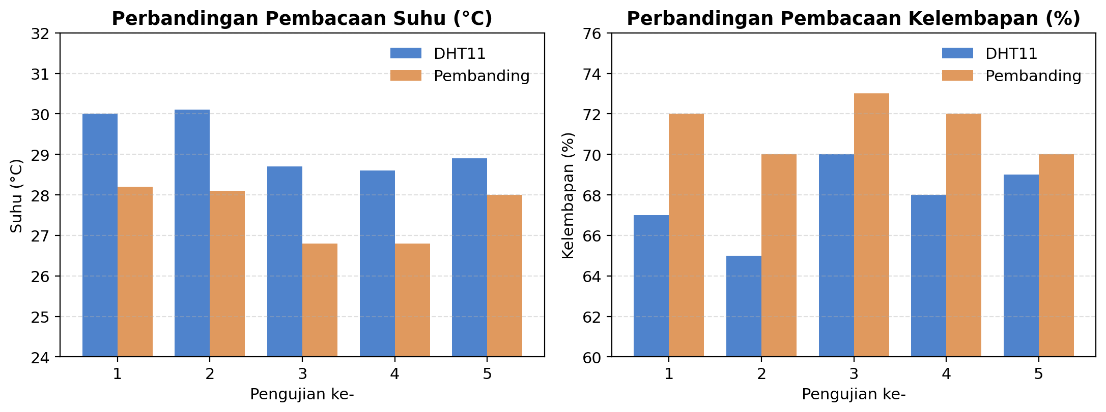
Gambar 5.2. Grafik Analisa Perbandingan pembacaan suhu dan Kelembaban dengan suhu dan kelempab pembanding
Presentase Error Pembacaan Sensor DHT11 Per - Pengujian dapat dilihat pada gambar 5.3 berikut ::
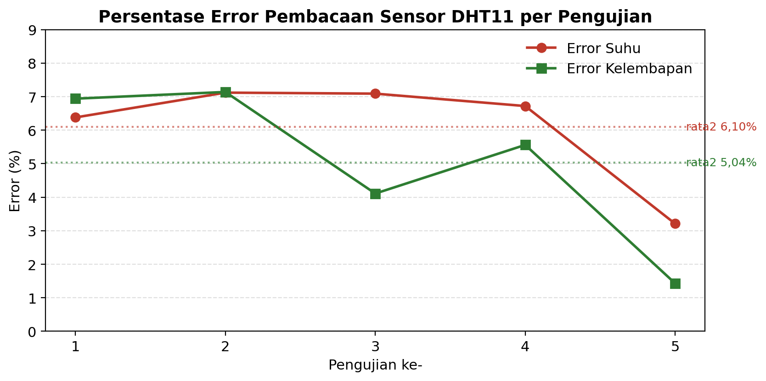
Gambar 5.3 Presentase Eror Pembacaan Sensor DHT11 per pengujian
Kesimpulan
- Sistem peringatan dini suhu dan kelembapan berbasis ESP32 berhasil dirancang dan diimplementasikan menggunakan sensor DHT11, LCD 16×2 I2C, buzzer, Telegram Bot, dan ThingSpeak sebagai sistem monitoring berbasis IoT.
- Sistem mampu mendeteksi suhu yang mencapai ambang batas 35°C dan memberikan peringatan secara otomatis melalui buzzer, LCD, serta notifikasi Telegram.
- Hasil pengujian menunjukkan akurasi sensor sebesar 93,90% untuk suhu dan 94,96% untuk kelembapan. Seluruh fungsi sistem berjalan sesuai rancangan dengan tingkat keberhasilan 100%, sehingga sistem layak digunakan sebagai sistem peringatan dini dan monitoring suhu serta kelembapan.
Daftar Pustaka :
Akbar, F., & Sugeng, S. (2021). Implementasi sistem monitoring suhu dan kelembapan ruangan penyimpanan obat berbasis Internet of Things (IoT) di Puskesmas Kecamatan Taman Sari Jakarta Barat. Jurnal Sosial Teknologi, 1(9). https://doi.org/10.59188/jurnalsostech.v1i9.198
DHT11 Technical Datasheet. (2018). Temperature and humidity sensor specification. Tersedia di: https://www.mouser.com/datasheet/2/758/DHT11-Technical-Data-Sheet-Translated-Version-1143054.pdf
Espressif Systems. (2020). ESP32 technical reference manual. Tersedia di: https://www.espressif.com/sites/default/files/documentation/esp32_technical_reference_manual_en.pdf
Ilmi, M. (2024). Sistem monitoring suhu dan kelembaban ruang server berbasis Internet of Things (IoT). Jurnal Mahasiswa Teknik Informatika, 5(2), 120–126. Tersedia di: https://journal.arteii.or.id/index.php/Saturnus/article/view/186
Ivory, R. A., Kholis, N., Nurhayati, & Baskoro, F. (2021). Review Penggunaan Sensor Suhu Terhadap Respon Pembacaan Skala pada Inkubator Bayi. Jurnal Teknik Elektro, 10(1), 185–194.
Kristama, Y. S., & Widiasari, I. R. (2022). Alat pendeteksi kebakaran dini berbasis Internet of Things (IoT) menggunakan NodeMCU dan Telegram. Jurnal Media Informatika Budidarma, 6(3), 1599. https://doi.org/10.30865/mib.v6i3.4445
Mahmudi, A., & Faizin, M. (2024). Implementasi sistem monitoring suhu dan kelembaban berbasis IoT pada ruang produksi obat. Jurnal Sistem dan Teknologi Informasi, 6(1), 45–52. Tersedia di: https://jurnal.polsri.ac.id/index.php/jupiter/article/view/3662
MathWorks. (2021). ThingSpeak documentation for IoT analytics platform. Tersedia di: https://www.mathworks.com/help/thingspeak/
Maulana, R. F., Ramadhan, M. A., Maharani, W., & Maulana, M. I. (2023). Rancang bangun sistem monitoring suhu dan kelembapan berbasis IoT studi kasus ruang server ITTelkom Surabaya. Indonesian Journal of Multidisciplinary on Social and Technology, 1(3), 224–231. https://doi.org/10.31004/ijmst.v1i3.169
Nur, V. B., Triyanto, D., & Ristian, U. (2021). Sistem Pemantauan Tempat Penampungan Sampah Secara Realtime dengan Memanfaatkan Location Tracking Menggunakan Antarmuka Website. Coding: Jurnal Komputer dan Aplikasi, 9(3), 364–374.
Parlika, R., & Pratama, A. (2021). Pemanfaatan bot Telegram sebagai media informasi dan layanan akademik dengan metode webhook. Seminar Nasional & Konferensi Ilmiah Sistem Informasi, Informatika & Komunikasi. Tersedia di: https://publikasi.uyelindo.ac.id/index.php/semmau/article/view/255
Prasetyo, D., & Nugroho, A. (2022). Pengembangan sistem monitoring suhu dan kelembaban berbasis IoT menggunakan sensor DHT11. Jurnal Teknologi dan Informatika, 8(2), 75–82. Tersedia di: https://ejournal.unipma.ac.id/index.php/JUPITER/article/view/20689
Putra, A. W., & Pratama, S. (2025). Sistem alarm deteksi gerak berbasis IoT menggunakan sensor PIR dan ESP32 dengan notifikasi Telegram real-time. Jurnal Komputer Teknologi Informasi Sistem Komputer (JUKTISI). Tersedia di: https://ejurnal.lkpkaryaprima.id/index.php/juktisi/article/view/701
Rachmawati, A. V., Dzulkiflih, & Yantidewi, M. (2024). Analisis Kalibrasi Sensor BME280 dengan Pendekatan Regresi Linear pada Pengukuran Temperatur, Kelembaban Relatif, dan Titik Embun. Jurnal Kolaboratif Sains, 7(5), 1589–1597.
Saputra, H., & Wibowo, S. (2021). Implementasi Internet of Things (IoT) untuk monitoring lingkungan berbasis mikrokontroler. Prosiding Seminar Nasional Teknologi Informasi, 3(1), 55–60. Tersedia di: https://ejurnal.itats.ac.id/semtik
Siahaan, R. (2024). Perancangan sistem monitoring suhu dan kelembaban menggunakan ESP32 berbasis Arduino IoT Cloud. Jurnal Ampere, 9(1), 10–18. Tersedia di: https://journal.univpgripalembang.ac.id/index.php/ampere/article/view/16511
Soeroso, H. (2018). Implementasi Telegram bot untuk proses automatisasi rekapan data menggunakan metode webhook. Jurnal Ilmu Komputer dan Bisnis (JIKB), 15(2), 202–213.
Stallings, W. (2015). Operating systems: Internals and design principles (8th ed.). Pearson Education.
Waluyo, A. F., & Putra, T. R. (2023). Peringatan dini banjir berbasis Internet of Things (IoT) dan Telegram. Infotek Jurnal Informatika dan Teknologi.
Yuliani, Y., Suhendra, T., & Kusuma, H. A. (2022). Analisis perbandingan akurasi pada sensor tekanan BMP280 dan BME280. Student Online Journal (SOJ) UMRAH-Teknik, 3(1), 31–37.

